관심있는 15개 회사
- 集英社 (슈에이샤)
주소 : 日本、〒101-0003 東京都千代田区一ツ橋２丁目５−１０
도쿄도 치요다구 히토츠바시2초메 5-10
주요 서비스 또는 제품 : 만화 잡지(소년점프), 소녀만화 잡지(마가렛, 리본), 패션잡지(묘조, 논노), 출판, 웹코믹, 게임사업
주식 그래프 : 없음(비상장기업)
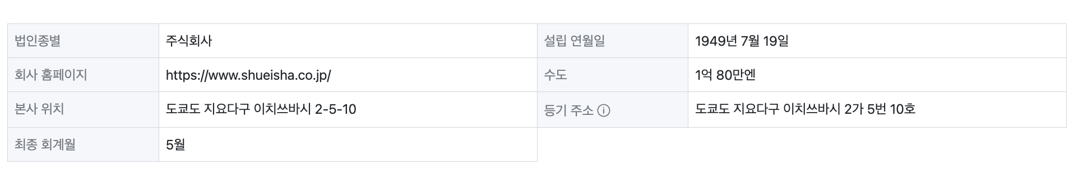

- Adastria Co., Ltd.
주소 : 東京都渋谷区渋谷2丁目21番1号 渋谷ヒカリエ 27F
도쿄도 시부야구 시부야 2쵸메 21-1시부야 히카리 27F
주요 서비스 또는 제품 : 의류, 카페, 음식점, 쇼핑몰, 미디어
주식 그래프 :
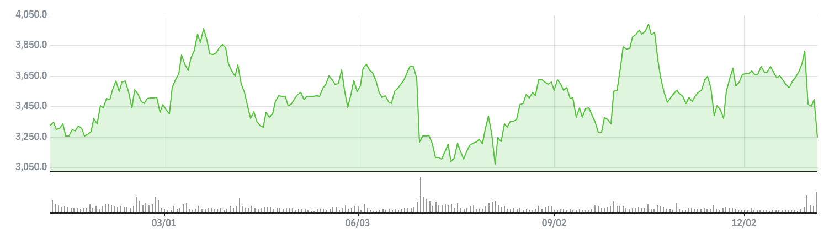

- KADOKAWA Corporation
주소 : 東京都千代田区富士見二丁目13番3号
도쿄도 치요다구 후지미 2번가 13-3
주요 서비스 또는 제품 : 출판부문(책, 전자책, 전자 잡지의 출판 판매, 잡지의 출판, 잡지, 웹사이트 광고 판매), 비디오 & 게임 부문(비디오 배포권, 비디오 패키지 소프트웨어의 판매, 영화의 기획, 제작 및 배급, 게임 소프트웨어와 네트워크 게임의 기획, 개발 및 판매), 웹 사이트 서비스 부문(포털 사이트를 통한 이미지 커뮤니티 서비스 이동 관리, 라이브 이벤트를 통한 종 이벤트 계획 및 관리, 모바일 장치를 통해 모바일 컨텐츠를 전달하기 위한 모바일 이벤트 장소 임대)
주식 그래프 :
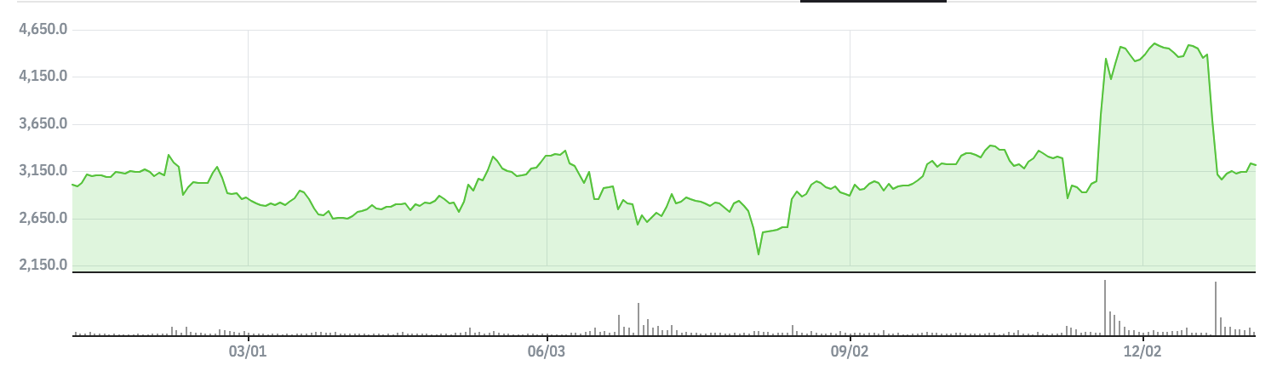

- 무인양품
주소 : 東京都文京区後楽2-5-1 住友不動産飯田橋ファーストビル
도쿄도 분쿄구 고라쿠 2-5-1 스미토모 부동산 이이다바시 퍼스트 빌딩
주요 서비스 또는 제품 : 판매 및 보충, 캠프장 운영, 주택 판매 및 유통 처리 사업, 제품의 디자인, 개발, 조달, 유통 및 처리, 직접 관리되는 상점에서의 소매 비즈니스, 식음료 판매
주식 그래프 :

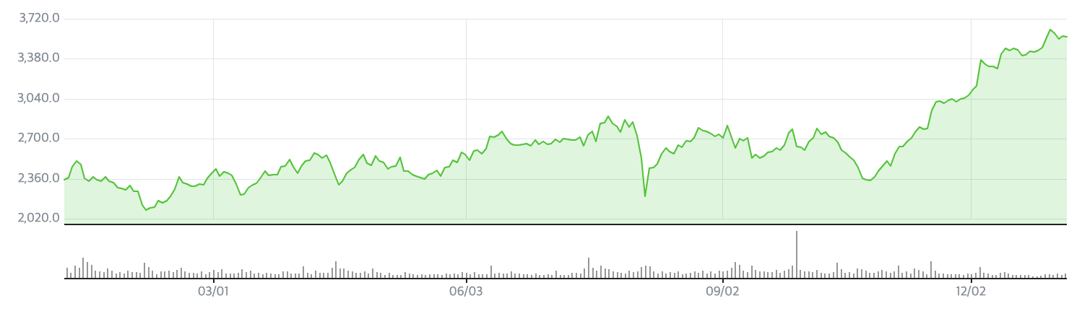

- Camel Coffee Group
주소 : 東京都世田谷区代田2-31-8
도쿄도 세타가야구 다이다 2-31-8
주요 서비스 또는 제품 : 칼디 커피 농장 사업, 엄선한 커피 콩, 수입 식품, 주류 등의 판매·직영 소매점/ 칼디 커피 팜, 온라인 스토어, 커피의 제조·상품 개발·제조, 제품 및 주류의 제조·상품 개발, 도매 사업, 커피, 도자기, 주류 도매, 해외 사업, 음료 사업
주식 그래프 : 없음

- 味の素株式会社 Ajinomoto Co., Inc.
주소 : 東京都世田谷区代田2-31-8
일본 도쿄도 주오구 교바시 1쵸메 15-1
주요 서비스 또는 제품 : 식품 사업(조미료, 가공식품, 외식업, 냉동식품 등), 아미노산 사업, 반도체 절연체 제조 사업, 의약 사업(수액 영양 투서 분야, 소화기병 분야, 생활습관병 분야), 사업 제휴, 포장 사업, 물류 사업 및 기타 서비스 사업
주식그래프 :

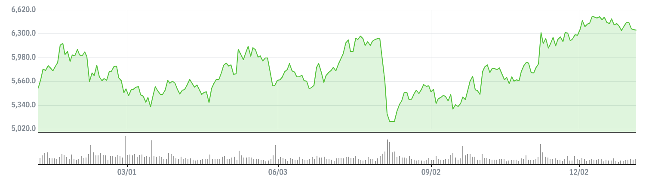

- 株式会社 ファーストリテイリング FAST RETAILING CO., LTD.
주소 : 山口県山口市佐山 10717‐1
야마구치현 야마구치시 사야마 10717-1
주요 서비스 또는 제품 : 일본 유니클로 부문(남성, 여성, 아동, 유아복 등 캐주얼 의류 판매, 해외 유니클로 부문(해외 시장에서 캐주얼 의류 판매), GU 부문(일본과 해외 시장에서 캐주얼 의류 판매), 글로벌 브랜드 부문(이론, 컴퓨어 데스 코톤니에르, 프린더스SE tam.tam, PLST, J BRAND 등의 브랜드로 의류의 기획, 제조, 판매), 임대 사업
주식그래프 :
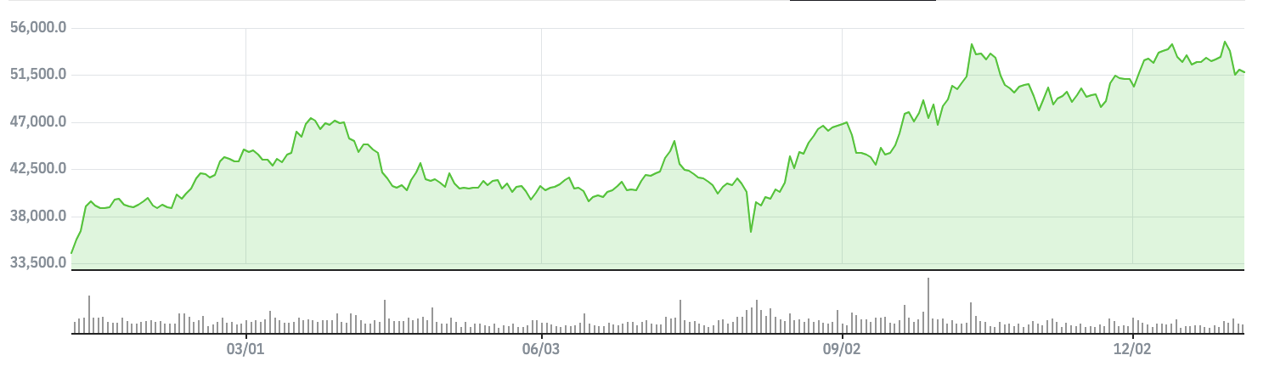

- 株式会社博報堂 하쿠호도
주소 : 東京都港区赤坂5-3-1 赤坂Bizタワー
일본 도쿄도 미나토구 아카사카 5쵸메 3-1
주요 서비스 또는 제품 : 마케팅 전략 및 마케팅 관련 계획의 개발, 신문, 잡지, 라디오, 텔레비전, 인터넷 및 옥외 광고 등 광고 미디어의 관리, 광고의 제작 및 판매 촉진, 홍보 및 국내외 이벤트 운영
주식그래프 :
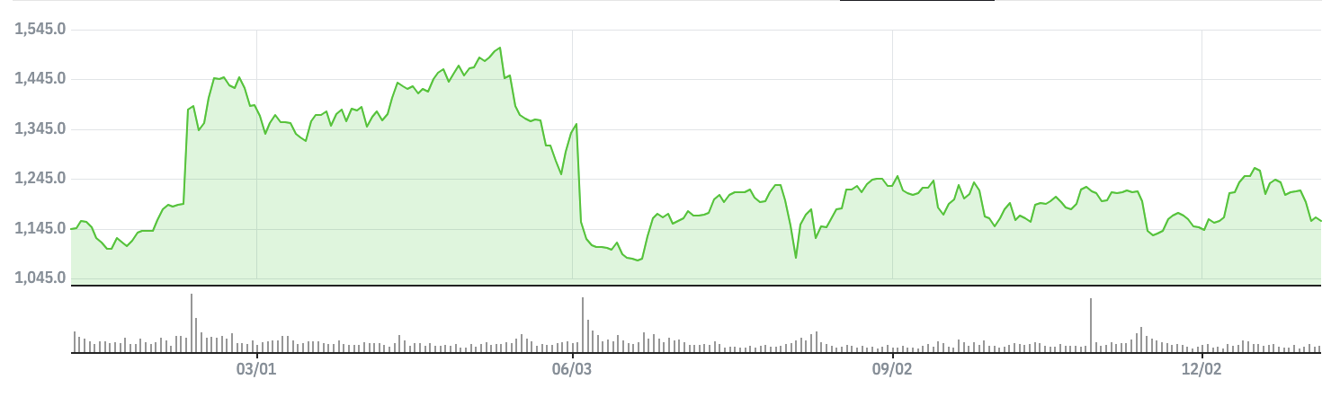

- Shiseido Co Ltd
주소 : 東京都港区東新橋1-6-2
도쿄도 미나토구 히가시신바시 1쵸메 6- 2(시오도메 타워)
주요 서비스 또는 제품 : 마케팅 전략 및 마케팅 관련 계획의 개발, 신문, 잡지, 라디오, 텔레비전, 인터넷 및 옥외 광고 등 광고 미디어의 관리, 광고의 제작 및 판매 촉진, 홍보 및 국내외 이벤트 운영
주식그래프 :
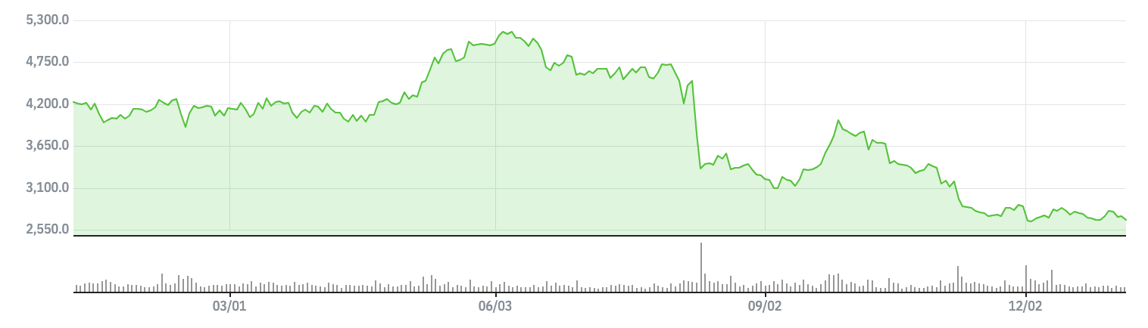
- 株式会社電通グループ dentsu Group Inc.
주소 : 東京都港区東新橋1-6-2
도쿄도 미나토구 히가시신바시 1쵸메 6- 2(시오도메 타워)
주요 서비스 또는 제품 : 광고·마케팅 서비스 제공, 콘텐츠 사업, 정보관련 시스템의 개발·운영, 소프트웨어 제품의 판매, 일반 네트워크 서비스·컨설팅 서비스의 제공, 건물의 임대 관리, 부동산의 거래와 중개, 그리고 손해보험사가 아닌 사업 주식그래프 :
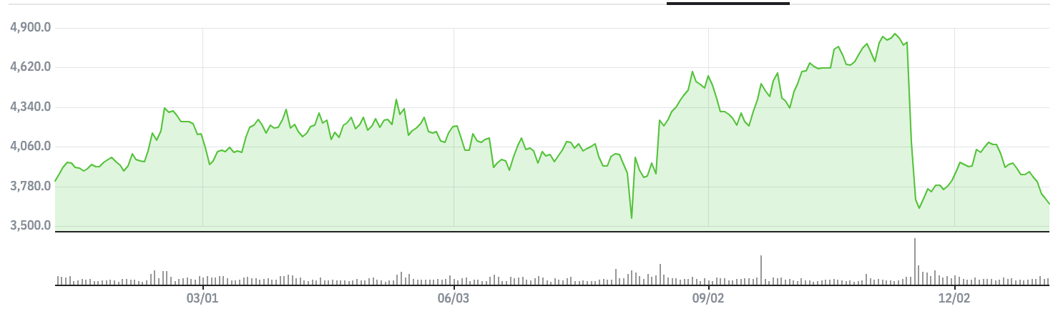

- BAYCREW`S Co., Ltd.
주소 : 東京都渋谷区渋谷一丁目23番21 渋谷キャスト 3～10Ｆ
도쿄도 시부야구 시부야 1쵸메 23번 21 시부야 캐스트 3~10F
주요 서비스 또는 제품 : 여성·맨즈의 토탈 패션의 기획· 제조 ·판매· 직영점의 운영, 음식점의 운영, 인터넷 통판 사이트의 운영, 및 가구의 판매, 피트니스 사업의 운영
주식그래프 : 없음

- 株式会社ニトリホールディングス 주식회사 니토리홀딩스
주소 : 札幌市北区新琴似七条一丁目2番39号
일본 홋카이도 삿포로시 키타구 신코토니 시치죠 1-2-39
주요 서비스 또는 제품 : 가구 및 인테리어 용품 판매, 중고 주택의 개조 및 판매, 부동산 임대
주식그래프 :
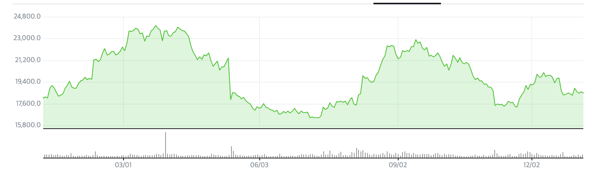

- 株式会社明治 ｜ Meiji
주소 : 東京都中央区京橋二丁目2番1号 京橋エドグラン
도쿄도 주오구 교바시2-2-1 교바시 에드그랑
주요 서비스 또는 제품 : 요구르트, 우유, 음료, 치즈, 버터, 마가린, 크림, 아이스크림, 냉동 식품, 초콜릿, 검미, 껌, 스포츠 영양, 분유, 액체 식품, 미용 식품, 일반 의약품, 설탕, 사당화 밀가루, 윤리 의약품, 농약 및 동물 약품을 제조 및 판매
주식 그래프 :
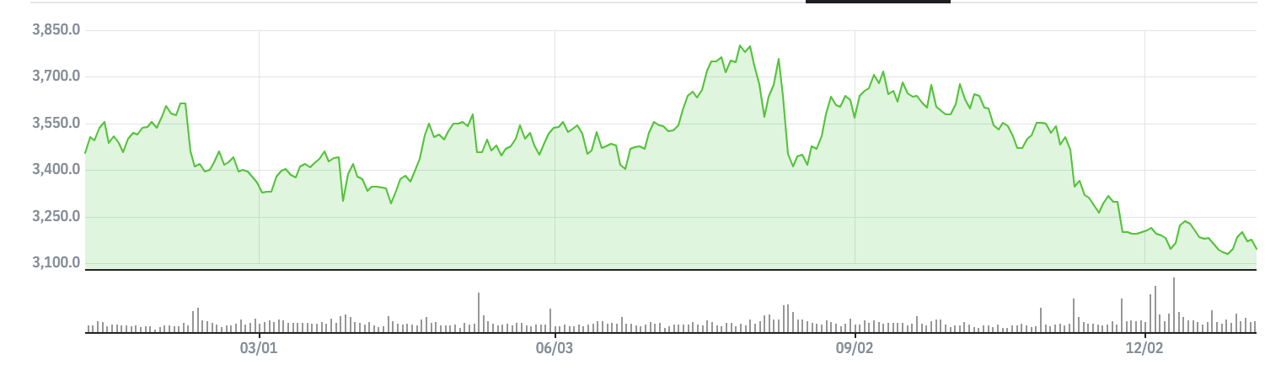

- 花王株式会社（Kao Corporation）
주소 : 東京都中央区日本橋茅場町一丁目14番10号
일본 도쿄도 주오구 니혼바시 카야바쵸역 1-14-10
주요 서비스 또는 제품 : 뷰티케어, Human Health Care Business, 패브릭 및 홈케어 비즈니스 부문, 화학 사업
주식 그래프 :
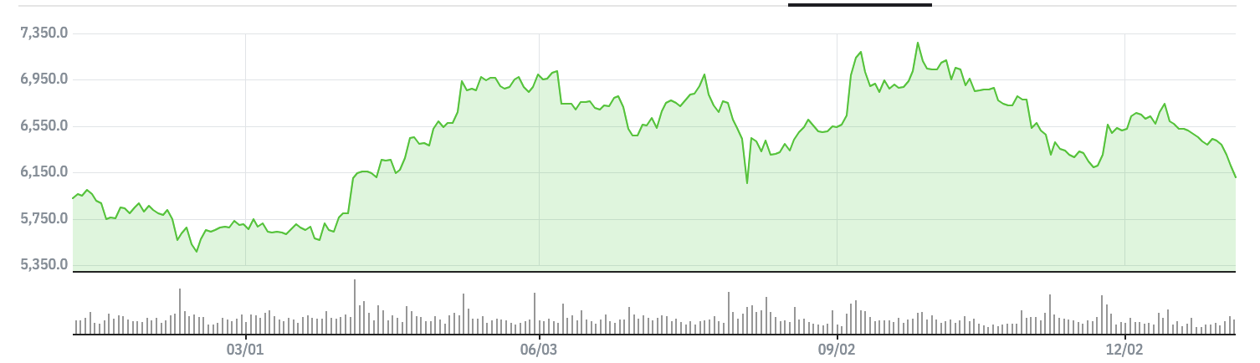

- KODANSHA
주소 : 東京都文京区音羽 2-12-21
도쿄도 분쿄구 오토와 2-12-21
주요서비스 또는 제품 : 만화 출판,저널리즘, 패션 콘텐츠, 그림책, 애니메이션, 게임 제작
주식 그래프 : 없음

